
CR_TAREA_1

Contenido
I. VERSION 1: 3
1) ENUNCIADO: 3
2) CODIGO: 3
3) CAPTURAS: 3
4) COMENTARIOS: 4
II. VERSION 2: 4
1) ENUNCIADO: 4
2) CODIGO: 4
3) CAPTURAS: 6
4) COMENTARIOS: 6

- VERSION 1:
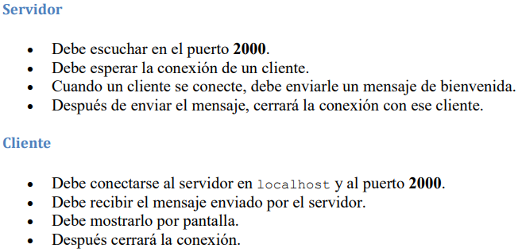
  - ENUNCIADO:

CODIGO:
import java.io.DataInputStream;
import java.net.Socket;
public class Cliente {
public static void main(String[] args) {
try {
// Se conecta al servidor en localhost:2000
Socket socket = new Socket("localhost", 2000);
// Flujo para recibir datos del servidor
DataInputStream dis = new DataInputStream(socket.getInputStream());
// Lee el mensaje enviado
String mensaje = dis.readUTF();
// Muestra el mensaje recibido por pantalla
System.out.println(mensaje);
} catch (Exception e) {
// Muestra errores si ocurren
e.printStackTrace();
}
}
}
/*-----------------------------------------------------------------------------------------------------------------*/
import java.io.DataOutputStream;
import java.net.ServerSocket;
import java.net.Socket;
public class Servidor {
public static void main(String[] args) {
try {
// Crea el servidor y lo pone a escuchar en el puerto 2000
ServerSocket servidor = new ServerSocket(2000);
System.out.println("MENSAJE DEL SERVIDOR: Servidor montado");
// Espera a que un cliente se conecte
Socket cliente = servidor.accept();
System.out.println("MENSAJE DEL SERVIDOR: Cliente conectado");
// Flujo para enviar datos al cliente
DataOutputStream dos = new DataOutputStream(cliente.getOutputStream());
dos.writeUTF("MENSAJE DEL SERVIDOR: Bienvenido al servidor");
// Cierra la conexión con el cliente
cliente.close();
System.out.println("MENSAJE DEL SERVIDOR: Conexion del cliente cerrada");
} catch (Exception e) {
// Muestra errores si ocurren
e.printStackTrace();
}
}
}
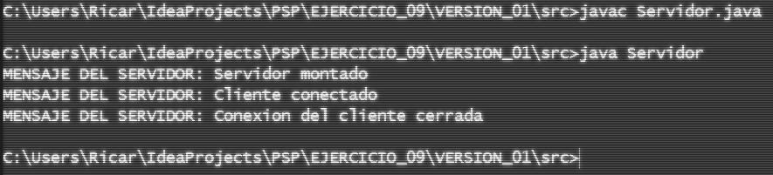
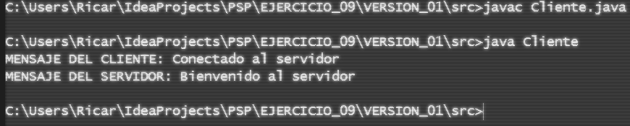
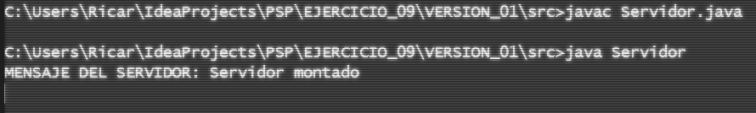
  - CAPTURAS:
  - COMENTARIOS:
- Para este código se implemento de manera simple, donde los mensajes permiten identificar qué lado envía mensaje que comentan su accionar. Primero se inicia el servidor, que espera la conexión de un cliente, cuando esto pasa el servidor manda mensaje de bienvenida, al no haber más implementación la conexión se cierra automáticamente.
- VERSION 2:

ENUNCIADO:

CODIGO:
import java.io.DataInputStream;
import java.net.Socket;
public class Cliente {
public static void main(String[] args) {
try {
// Se conecta al servidor en localhost:2000
Socket socket = new Socket("localhost", 2000);
System.out.println("MENSAJE DEL CLIENTE: Conectado al servidor");
// Flujo para recibir datos del servidor
DataInputStream dis = new DataInputStream(socket.getInputStream());
String mensaje = dis.readUTF(); // Lee el mensaje enviado
// Muestra el mensaje recibido por pantalla
System.out.println(mensaje);
} catch (Exception e) {
// Muestra errores si ocurren
e.printStackTrace();
}
}
}
/*-----------------------------------------------------------------------------------------------------------------*/
import java.io.DataOutputStream;
import java.net.ServerSocket;
import java.net.Socket;
public class Servidor {
public static void main(String[] args) {
try {
// Abre el servidor en el puerto 2000
ServerSocket servidor = new ServerSocket(2000);
System.out.println("MENSAJE DEL SERVIDOR: Servidor montado aguanta 2 clientes");
// Acepta solo 2 clientes
for(int i = 1; i <= 2; i++){
// Espera la conexión de un cliente
Socket cliente = servidor.accept();
System.out.println("MENSAJE DEL SERVIDOR: Cliente conectado numero " + i + "/2");
// Crea un hilo para atender al cliente de forma independiente
Thread hilo = new Thread(new Runnable(){
@Override
public void run(){
try{
// Envia un mensaje al cliente
DataOutputStream dos = new DataOutputStream(cliente.getOutputStream());
dos.writeUTF("MENSAJE DEL SERVIDOR: Bienvenido al servidor");
// Cierra la conexión con este cliente
cliente.close();
System.out.println("MENSAJE DEL SERVIDOR: Conexion con cliente finalizada");
} catch (Exception c){
c.printStackTrace();
}
}
});
// Inicia la ejecución del hilo
hilo.start();
}
} catch (Exception e) {
// Muestra errores del servidor
e.printStackTrace();
}
}
}

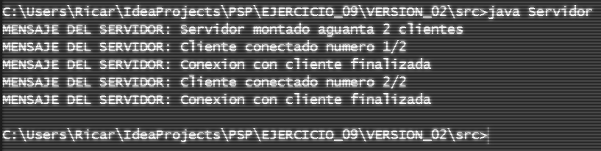
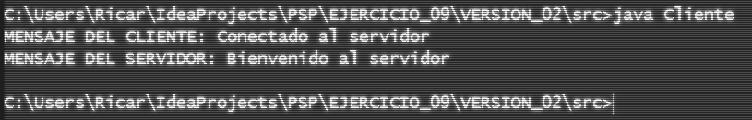
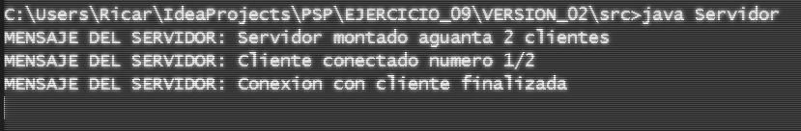
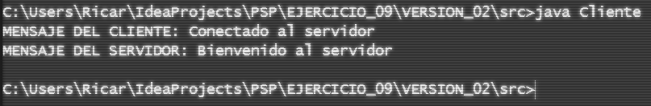
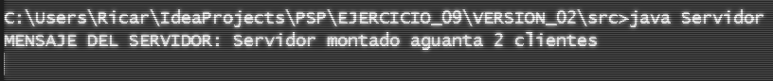
CAPTURAS:

COMENTARIOS:

Para esta versión, respecto a la anterior, se agrego el uso de hilos para gestionar cada cliente de forma independiente, permitiendo atender conexiones sin bloquear el flujo hacia el servidor. Además se establece un límite de conexiones permitidas.

